Atividade 5 - UC 2

## Exercício 1 — Sistema de acesso bancário
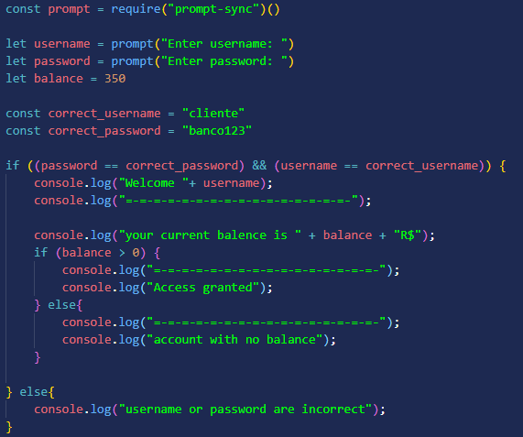

## Exercício 2 — Sistema de triagem hospitalar
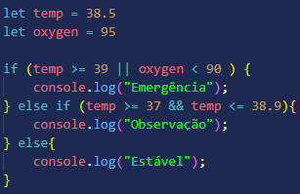

## Exercício 3 — Sistema de notas completo
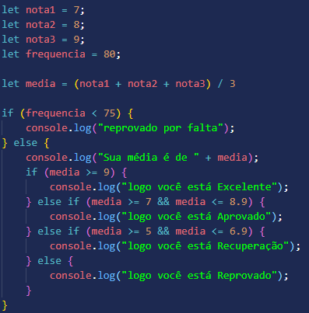

## Exercício 4 — Sistema de desconto progressivo
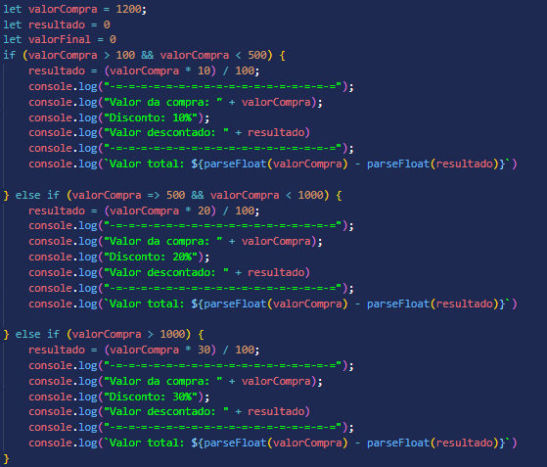

## Exercício 5 — Verificador de ano bissexto
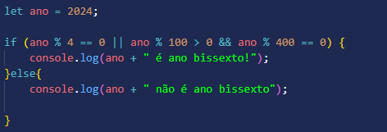

## Exercício 6 — Sistema de classificação etária
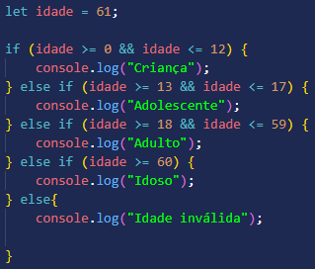

## Exercício 7 — Sistema de financiamento
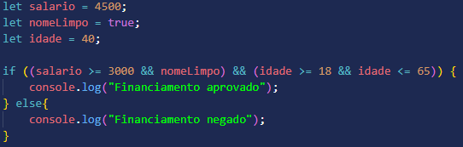

## Exercício 8 — Sistema de acesso a evento
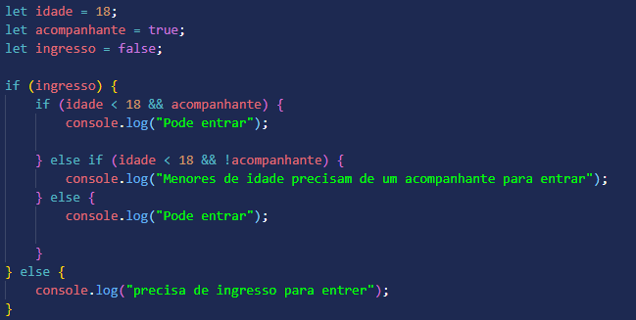

## Exercício 9 — Simulador de caixa eletrônico
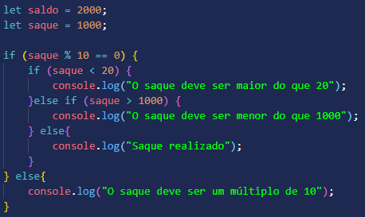

## Exercício 10 — Sistema completo de login com níveis
